

**ОТЧЕТ О ВЫПОЛНЕНИИ**

**практической работы № 6**

Выполнил: ст.гр. 2ИСП9-23

Поплов Вадим

Специальность: 09.02.07

Информационные системы и программирование

Проверил: преподаватель Кумскова И.А.

Москва

2022

**Тема: Обработка одномерных массивов.**

**Цель работы:** овладение практическими навыками работы с одномерными массивами, особенностями их ввода и вывода и обработке данных в них.

**Ход работы.**

**Вариант 6**

**Задание 1.** Дан массив размера N и целые числа K и L (1 < K ≤ L ≤ N). Найти среднее арифметическое всех элементов массива, кроме элементов с номерами от K до L включительно.

(код программы и режим выполнения программы)

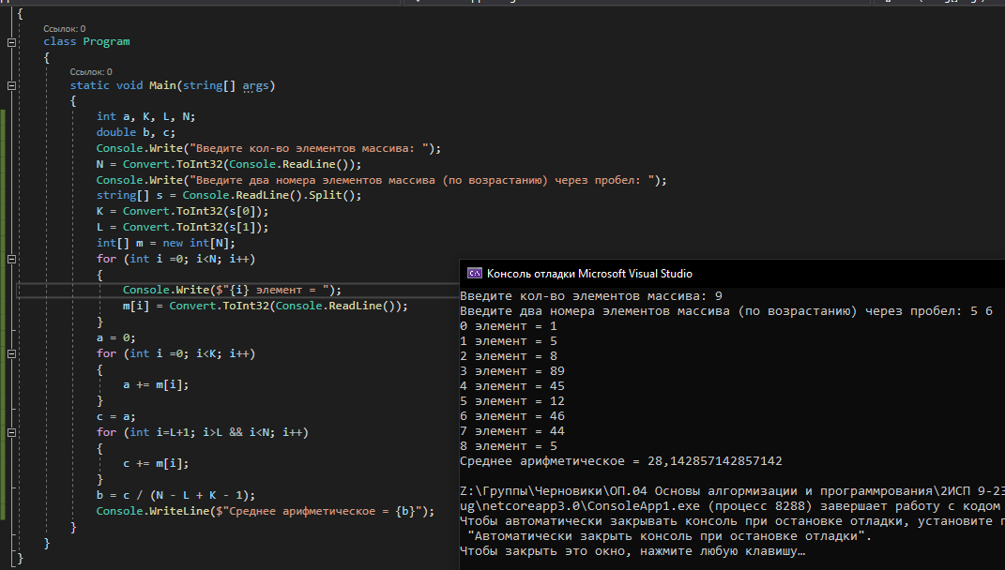

Проверка работы программы:

|  |  |  |  |  |  |  |
| --- | --- | --- | --- | --- | --- | --- |
| №  теста | Входные данные | |  | Результат | Ошибки |  |
| N | K, L | m |
| 1 | 9 | 5, 6 | 1, 5, 8, 89, 45, 12, 46, 44, 5 | 28,142… | нет |
| 2 | 10 | 4, 8 | 1, 2, 3, 4, 5, 6, 7, 8, 9, 10 | 4 | нет |
| 3 | 11 | 4, 7 | 15, 42, 89, 562, 45, 111, 4, 2, 3, 455 | 173,142… | нет |
|  |  | |  |  |  | |

**Задание 2.** Дан массив размера N. Найти два соседних элемента, сумма которых максимальна, и вывести эти элементы в порядке возрастания их индексов.

(код программы и режим выполнения программы)

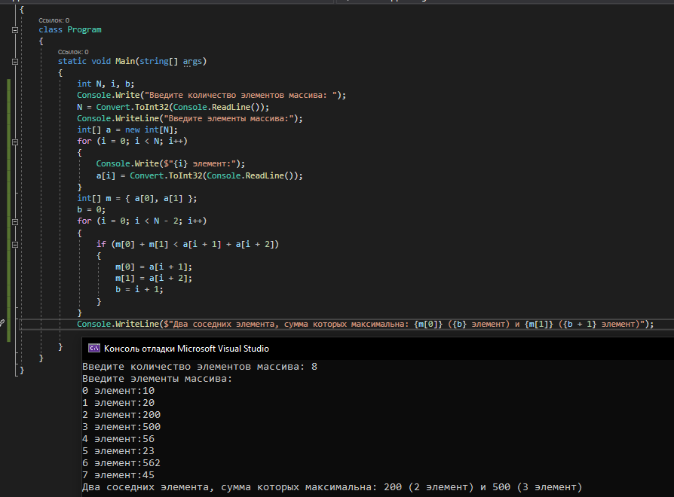

Проверка работы программы:

|  |  |  |  |  |  |
| --- | --- | --- | --- | --- | --- |
| №  теста | Входные данные | | Результат | Ошибки |  |
| N | a |
| 1 | 8 | 10, 20, 200, 500, 56, 23, 562, 45 | 200 и 500 | нет |
| 2 | 10 | 12, 98, 78, 32, 15, 95, 65, 85, 48, 48 | 98 и 78 | нет |
| 3 | 5 | 1, 2, 3, 4, 5 | 4 и 5 | нет |

**Задание 3.** Дан массив A размера N. Сформировать новый массив B того же размера по следующему правилу: элемент BK равен среднему арифметическому элементов массива A с номерами от 1 до K.

(код программы и режим выполнения программы)

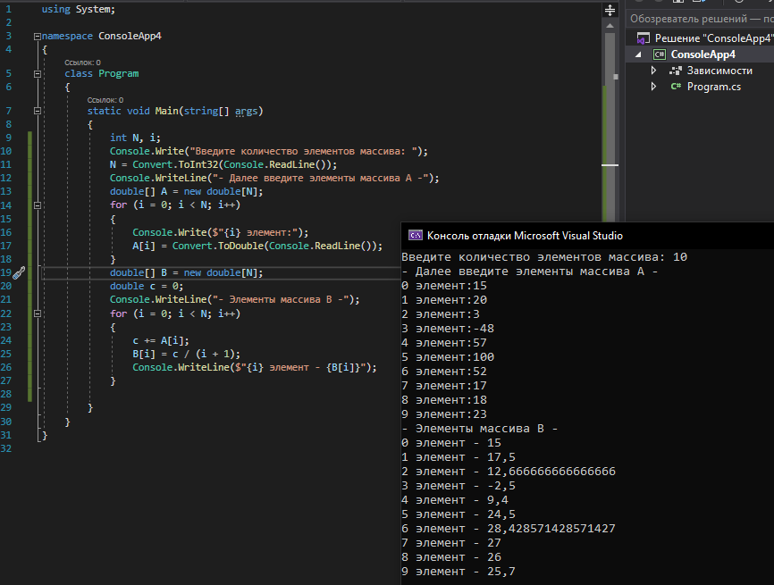

Проверка работы программы:

|  |  |  |  |  |  |  |
| --- | --- | --- | --- | --- | --- | --- |
| №  теста | Входные данные | |  | Результат | Ошибки |  |
| N | A | |
| 1 | 10 | 15, 20, 3, -48, 57, 100, 52, 17, 18, 23 | | 15; 17,5; 12,(6); -2,5; 9,4; 24,5; 28,(428571); 27; 26; 25, 7 | нет |
| 2 | 5 | 1, 2, 3, 4, 5 | | 1; 1,5; 2; 2,5; 3 | нет |
| 3 | 7 | 100, 90, 80, 70, 60, 50, -40 | | 100; 95; 90; 85; 80; 75; 58,(571428) | нет |

**Задание 4.** Дан массив размера N. Перед каждым положительным элементом массива вставить элемент с нулевым значением.

(код программы и режим выполнения программы)

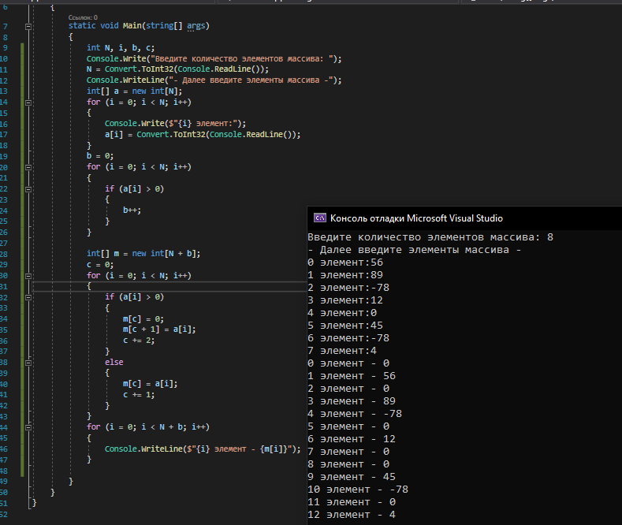

Проверка работы программы:

|  |  |  |  |  |  |  |
| --- | --- | --- | --- | --- | --- | --- |
| №  теста | Входные данные | |  | Результат | Ошибки |  |
| N | a | |
| 1 | 8 | 56, 89, -78, 12, 0, 45, -78, 4 | | 0; 56; 0; 89; -78; 0; 12; 0; 0; 45; -78; 0; 4 | нет |
| 2 | 5 | -1, -2, -3, -4, -5 | | -1; -2; -3; -4; -5 | нет |
| 3 | 5 | 10, -5, 0, -8, 9 | | 0; 10; -5; 0; -8; 0; 9 | нет |

**Ответы на контрольные вопросы.**

1. Массив - набор элементов одного и того же типа, объединенных общим именем.

2. Потому что нумерация элементов массива начинается с 0, а не с 1.

3. Размерность массива указывается в квадратных скобках.

4. Индекс массива – это номер элемента в этом массиве.

5. Обращение к элементу массива происходит по имени массива, за которым следует значение индекса элемента, заключённого в квадратные скобки.

6. В C# допускаются массивы трех и более измерений.

7. В качестве элементов массива могут выступать данные различных типов. В качестве индексов могут выступать переменные и цифры.

8. Для организации массива обычно достаточно функционала цикла for.

9. Элементы массива можно задать случайным образом или при помощи ввода с клавиатуры.

10. Доступ к каждому элементу массива осуществляется с помощью индекса — порядкового номера элемента.

11. Нет, не может.